Adressatenkreis: | Schüler
Materialtyp: | Aufgabe mit Lebensweltbezug, Vertiefung
Lehrplanbezug: | Optik -> Bilder bei Spiegeln und Linsen -> Reflexion und Brechung

Nasse Steine

Die Entscheidung fällt dir nicht schwer, auf welchem der beiden Bilder der Stein nass ist und auf welchem trocken.
Beschreibe, woran du erkennst, welcher Stein der Nasse ist!
Welches sind die Ursachen für das unterschiedliche Aussehen?

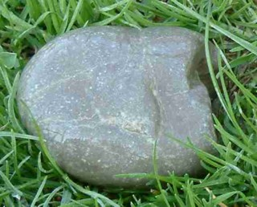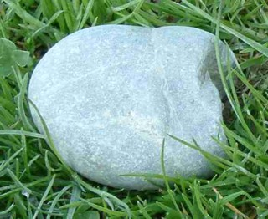

Lösung:
Der nasse Stein ist dunkler und hat eine glänzende Oberfläche. Der Glanz kommt durch direkte, gerichtete Reflexion zustande, die dunklere Färbung durch Totalreflexion: Licht, das von der Oberfläche des Steins reflektiert wird, muss zuerst eine dünne Wasserschicht durchqueren. An der Grenzfläche Wasser-Luft wird ein Teil des Lichts totalreflektiert, tritt nicht mehr aus und wird in der Wasserschicht schließlich in Wärme umgewandelt.

